ТЕХНИЧЕСКИЙ КЕЙС
PII Airlock
Локальный privacy-gateway для облачных ИИ-запросов
Автор | AI-Danil
Дата | 20 июля 2026
Статус | Воспроизводимый публичный демонстратор

Результат
Работающий двухконтурный gateway превращает документ и задачу в псевдонимизированный cloud payload, блокирует небезопасные кейсы и восстанавливает только точные токены текущей операции. Облако опционально; по умолчанию включён видимый dry-run. Проект не обещает абсолютную анонимность.

1. Проблема и архитектурное решение
Личному ИИ-ассистенту полезна облачная модель, но локальный контекст содержит имена, контакты, адреса, ID и ключи. Одна локальная LLM не является границей безопасности: она может пропустить сущность, выдумать подстроку, вернуть битый JSON или подчиниться инструкции внутри документа. Поэтому semantic detector дополнен детерминированными проверками.

2. Двухконтурный поток
- LM Studio получает задачу и документ только через 127.0.0.1 и возвращает сущности по JSON schema.
- Код принимает только точные подстроки, решает пересечения longest-first и создаёт __PII_<nonce>_<TYPE>_<N>__.
- Residual gate проверяет фактические исходящие поля. Ошибка модели/schema или известный остаточный секрет останавливает запрос.
- OpenAI опционален. Без ключа показывается точный payload; с ключом вызывается Responses API с store: false.
- Ответ облака недоверенный: неизвестный, изменённый или поддельный токен блокирует восстановление; mapping уничтожается.
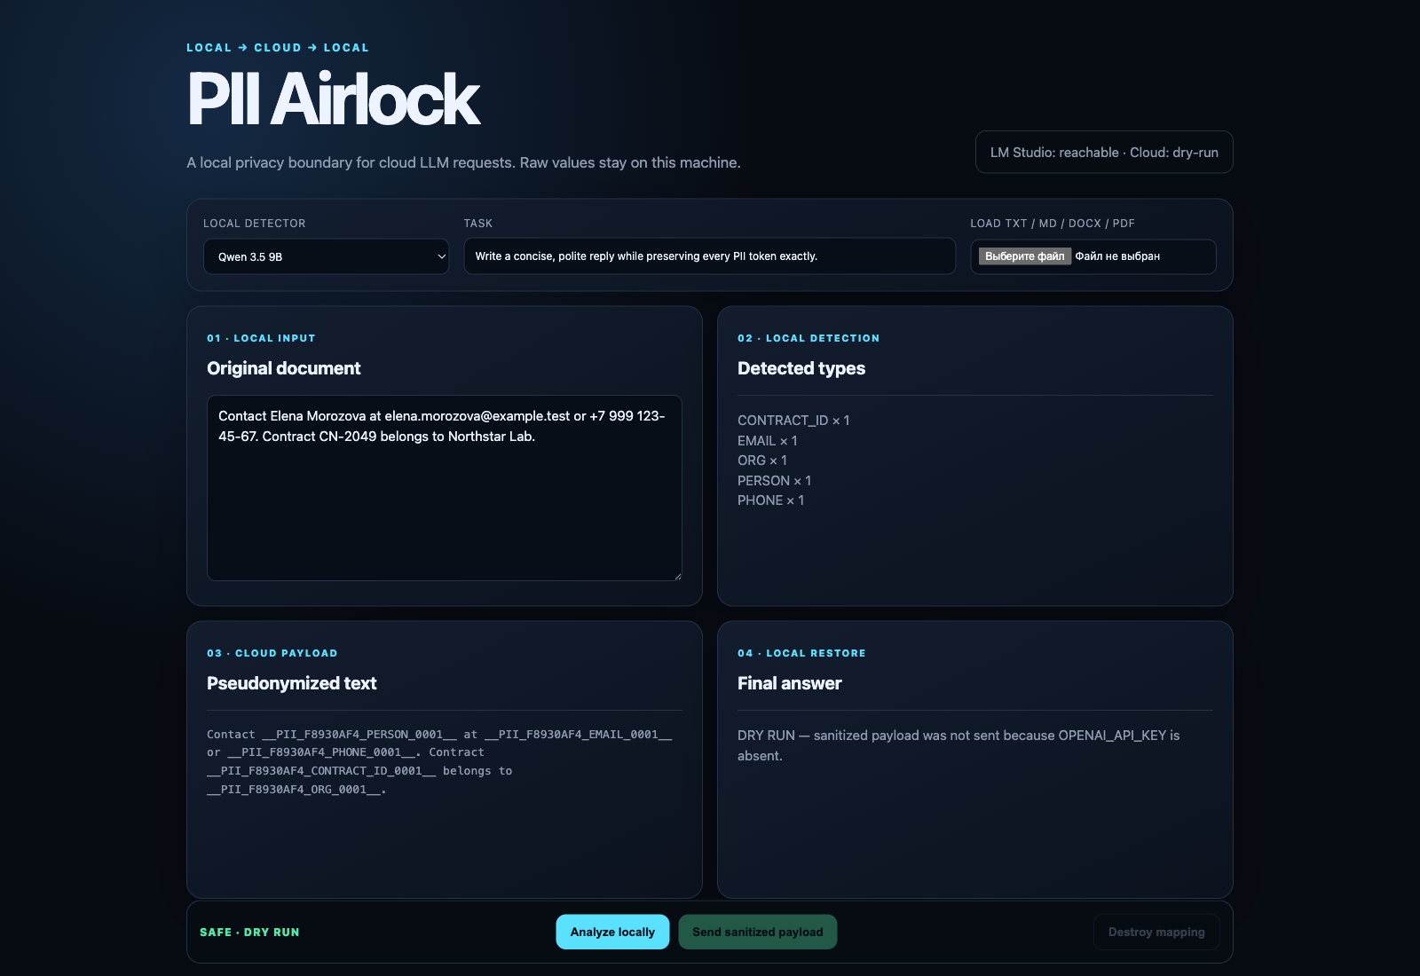
Real local Qwen dry-run · synthetic values only

3. Доказательства вместо обещаний
Все цифры ниже получены в новом воспроизводимом запуске на 30 синтетических документах: 15 RU + 15 EN.
Метрика | Qwen 3.5 9B | Gemma 4 E4B
Разрешённые payload / 30 | 25 | 25
Контрольные утечки в разрешённых | 0 | 0
Entity-level recall | 0.6667 | 0.7593
Лишние значения для замены | 5 | 4
Schema / exact-substring ошибки | 4 | 0
Блокировки dataset release gate | 1 | 5
Round-trip fidelity | 26 | 30
Медиана / максимум | 2.556 / 6.182 с | 1.567 / 4.116 с
Интерпретация: обе модели экспериментальные. Dataset-only oracle не разрешал payload с известным контрольным значением. Ноль утечек среди разрешённых payload — доказательство только для этих fixtures, а не гарантия для неизвестных документов.

4. Созданные артефакты
- Python 3.11 Web UI, CLI и локальный API; mapping в памяти с TTL 10 минут.
- TXT, Markdown, DOCX и PDF с текстовым слоем; OCR/изображения/архивы и >20 000 символов блокируются в V1.
- 25 offline-тестов со stub: spans, overlap, tokens, TTL, форматы, timeout, prompt injection framing, логи и round trip.
- Полные README RU/EN, threat model, SECURITY.md, fixtures, per-case JSON, screenshot и GitHub Actions.
- Локальный выключенный адаптер Гоши с fail-closed; текущие тесты Гоши 27/27, сервис не перезапускался.

5. Риски и следующий эксперимент
Semantic PII всё ещё может быть пропущен; правила не являются универсальным DLP. Память процесса, внутренности LM Studio, OS swap и политика провайдера вне гарантии. Для рискованных документов нужен dry-run. Следующий эксперимент — расширить adversarial fixtures и улучшить semantic detection без ослабления exact-substring validation.

